НАО «КАРАГАНДИНСКИЙ УНИВЕРСИТЕТ
ИМЕНИ АКАДЕМИКА Е.А. БУКЕТОВА»

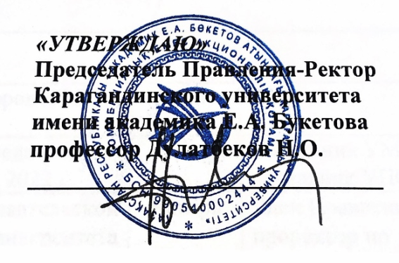

ПЛАН РАБОТЫ
КАРАГАНДИНСКОГО УНИВЕРСИТЕТА
ИМЕНИ АКАДЕМИКА Е.А. БУКЕТОВА
НА 2025–2026 УЧЕБНЫЙ ГОД

КАРАГАНДА
2025
ПЛАН РАБОТЫ УЧЕНОГО СОВЕТА
на 2025–2026 учебный год

№ заседания | №  п/п | Рассматриваемые  вопросы | Дата  проведения | Ответственные лица

1 | 2 | 3 | 4 | 5
1 | 1.1 | О готовности университета к новому 2025–2026 учебному году | Август  2025 г. | Член Правления по академическим вопросам — проректор,  Член Правления — проректор по административно-хозяйственной деятельности
1 | 1.2 | Результаты участия Карагандинского университета имени академика Е.А. Букетова в рейтинге QS WUR 2026, Национальном рейтинге ОВПО 2025 | Август  2025 г. | Проректор по стратегическому развитию
1 | 1.3 | Об утверждении академического календаря бакалавриата, магистратуры и докторантуры на 1 курс | Август  2025 г. | Директор Департамента по академической работе
2 | 2.1 | О кадровой укомплектованности ППС на 2025–2026 учебный год: текущее состояние | Сентябрь  2025 г. | Руководитель Управления  персоналом
2 | 2.2 | Об итогах приемной кампании — 2025: ход и результаты приема в университет | Сентябрь  2025 г. | Ответственный секретарь  Приемной  комиссии
3 | 3.1 | Отчет Председателя Правления — Ректора о деятельности университета за 2024–2025 учебный год и о задачах на предстоящий учебный год | Октябрь 2025 г. | Председатель Правления —  Ректор
3 | 3.2 | Об утверждении научных руководителей обучающихся по образовательным программам магистратуры и докторантуры и тем диссертационных исследований магистрантов | Октябрь 2025 г. | Директор Департамента по академической работе, директор Департамента науки
4 | 4.1 | Об эффективности работы филиалов кафедр университета | Ноябрь  2025 г. | Комиссия
4 | 4.2 | Модернизация библиотеки: перспективы и возможности | Ноябрь  2025 г. | Директор Научной библиотеки
5 | 5.1 | О выполнении обязательств по программе «500 ученых», достигнутых результатах, внедрениях в деятельность Университета | Декабрь 2025 г. | Директор  Департамента науки
5 | 5.2 | Об утверждении кандидатур председателей и составов аттестационных комиссий на 2026 год | Декабрь 2025 г. | Директор Департамента по академической работе
5 | 5.3 | Об утверждении тем диссертаций докторантов 1 года обучения | Декабрь 2025 г. | Директор Департамента науки
6 | 6.1 | О выполнении Программы развития НАО «Карагандинский университет имени академика Е.А. Букетова на 2024–2028 годы» | Январь 2026 г. | Проректор по стратегическому развитию
6 | 6.2 | О выполнении решений Ученого совета Карагандинского университета имени академика Е.А. Букетова (август– декабрь 2025 г.) | Январь 2026 г. | Комиссия
7 | 7.1 | Об основных итогах научно-исследовательской деятельности Карагандинского университета имени академика Е.А. Букетова в 2025 году и перспективах на текущий год | Февраль 2026 г. | Член Правления — проректор по научной работе
7 | 7.2 | О реализации Политики устойчивого развития в Карагандинском университете имени академика Е.А. Букетова | Февраль 2026 г. | Комиссия
7 | 7.3 | Анализ эффективности деятельности деканов (KPI) за 2025 год | Февраль 2026 г. | Директор Департамента стратегического развития  и управления  рисками
8 | 8.2 | Итоги участия университета в рейтинге образовательных программ НПП «Атамекен» в 2025 году | Март 2026 г. | Проректор по стратегическому развитию
8 | 8.1 | О работе факультета дополнительного образования в привлечении иностранных граждан для обучения в вузе | Март 2026 г. | Декан факультета дополнительного образования
9 | 9.1 | О подготовке специалистов педагогического направления в соответствии с требованиями Концепции педагогического образования Республики Казахстан | Апрель 2026 г. | Директор Департамента по академической работе
9 | 9.2 | О рассмотрении учебных планов и академических календарей на 2026–2027 учебный год | Апрель 2026 г. | Директор Департамента по академической работе
10 | 10.1 | Об итогах выполнения Плана воспитательной работы университета на 2025–2026 учебный год | Май 2026 г. | Член Правления — проректор  по социально-культурному  развитию
10 | 10.2 | Результаты участия Карагандинского университета имени академика Е.А. Букетова в Национальном рейтинге ОВПО-2026 | Май 2026 г. | Проректор по стратегическому развитию
10 | 10.3 | Утверждение Плана работы Ученого совета Карагандинского университета имени академика Е.А. Букетова на 2026–2027 учебный год | Май 2026 г. | Ученый секретарь
11 | 11.1 | О выполнении индивидуальных планов работы преподавателей за 2025–2026 учебный год | Июнь  2026 г. | Комиссия
11 | 11.2 | О работе Пресс-службы (январь–июнь 2026 года) | Июнь  2026 г. | Руководитель Пресс-службы
11 | 11.3 | О выполнении решений Ученого совета (январь–июнь 2026 года) | Июнь  2026 г. | Комиссия

